**Olsztyn, 26.03.2025**

**Sprawozdanie 3**

**Modelowanie analityczne SI**

Firma bukmacherska i gier losowych

**“Bet-Corner”**

**Autorzy:**

Jakub Rożnowski

Mikołaj Małecki

**Przypadki użycia wraz ze scenariuszami:**

1. **Pozyskiwanie zakładów**
2. System pozyskuje od innych firm bukmacherskich listę dostępnych zakładów
3. Z listy wybierane są zakłady
4. Wybrane zakłady zostają wprowadzone do systemu
5. **Zakładanie konta**
6. Klient wypełnia formularz założenia konta
7. Klient wysyłając formularz przekazuje dane do weryfikacji
8. Konto klienta zostaje utworzone
9. Klient może korzystać z systemu
10. **Weryfikacja wieku**
11. System wysyła dane klienta do firmy weryfikującej tożsamość
12. Wiek klienta jest weryfikowany przez firmę weryfikującą
13. Firma weryfikująca wysyła dane do systemu
14. **Wpłata środków na konto**
15. Klient wybiera kwotę wpłaty
16. Operator płatności pobiera prowizję i przekazuje do systemu informację o kwocie
17. Operator wystawia potwierdzenie wpłaty
18. Środki pojawiają się w systemie przypisane do konta klienta
19. **Utworzenie kuponu lub udział w grze losowej**
20. Klient wybiera rodzaj gry hazardowej
21. Klient wybiera kwotę jaką chce obstawić
22. System rejestruje wynik gry hazardowej

1A. Klient wybrał utworzenie kuponu

1A1. Klient wybiera wydarzenia które mają znaleźć się na kuponie

1B. Klient wybrał grę losową

1B1. Klient wybiera wariant gry losowej

1. **Pobranie podatku**
2. W momencie obstawienia środków system pobiera podatek
3. W przypadku gdy wygrana przekracza próg opisany w ustawie system pobiera dodatkowy podatek od wygranej
4. Podatek jest przekazywany do Urzędu Skarbowego
5. **Wniesienie reklamacji**
6. Klient wypełnia formularz reklamacyjny
7. Pracownik rozpatruje reklamację
8. Decyzja reklamacyjna zostaje wysłana do klienta

3A. Reklamacja zostaje rozpatrzona pozytywnie

3A1. Kwota obstawiona przez klienta zostaje zwrócona na jego konto w systemie

1. **Wypłata środków**
2. Klient zleca wypłatę środków na swoje konto bankowe
3. Operator płatności przetwarza płatność
4. Operator płatności wystawia potwierdzenie wypłaty
5. Środki trafiają na konto bankowe klienta
6. **Okresowe rozliczenie działalności**
7. Księgowa przygotowuje sprawozdanie finansowe
8. Doradca podatkowy weryfikuje sprawozdanie
9. Księgowa zatwierdza zweryfikowane sprawozdanie i wysyła dokumenty do Urzędu Skarbowego

**Pozyskiwanie zakładów**

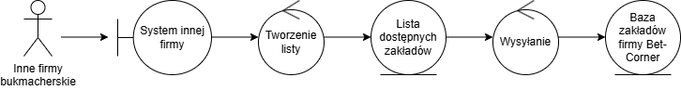

**Zakładanie konta i weryfikacja wieku**

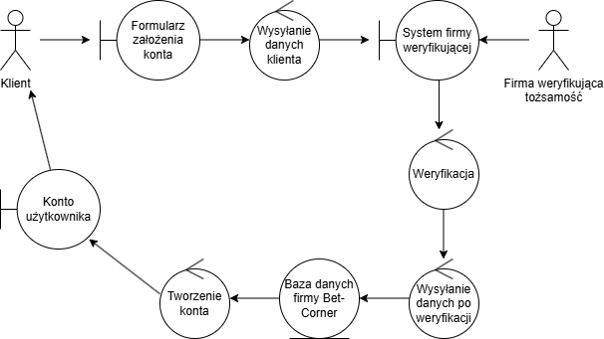

**Wpłata środków na konto**

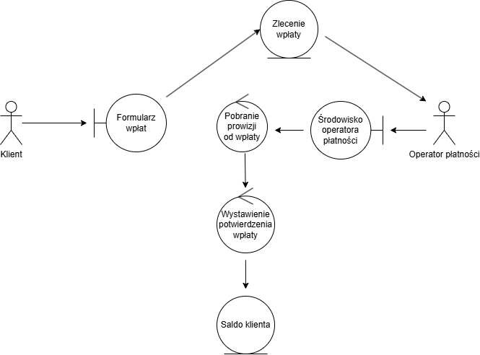

**Utworzenie kuponu lub udział w grze losowej i pobranie podatku**

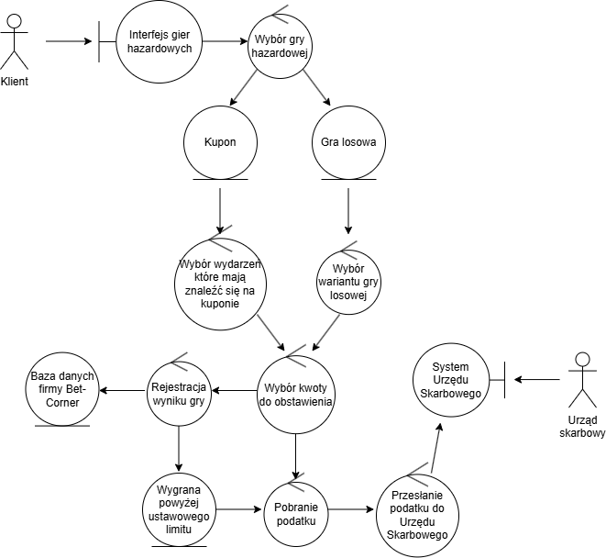

**Wniesienie reklamacji**

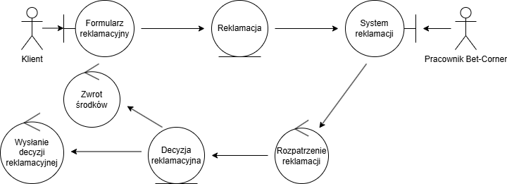

**Wypłata środków**

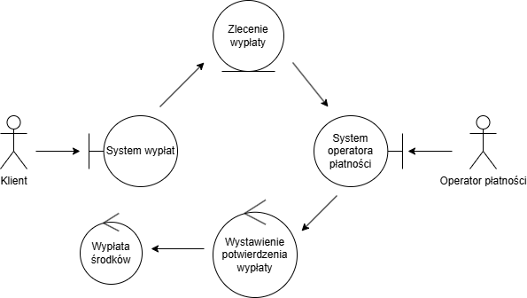

**Okresowe rozliczenie działalności**

